Bogotá D.C, marzo 19 de 2024.

Honorable Representante:

**MARÍA EUGENIA LOPERA MONSALVE**

Presidente de la Comisión Séptima

Cámara de Representantes del Congreso de la República

E. S. D.

**Asunto:** Informe ponencia positiva para primer debate al Proyecto de Ley número 222 de 2023 “*Mediante la cual se modifica la ley 2079 de 2021 de vivienda y se reconoce la vivienda palafítica y se dictan otras disposiciones*”.

Respetada presidente,

En los términos de los artículos 174 y 175 de la Ley 5ª de 1992, y en cumplimiento de la designación realizada por la Mesa Directiva de la Comisión Séptima de la Cámara de Representantes, me permito presentar informe de ponencia positiva para primer debate del Proyecto de ley número 222 de 2023 “*Mediante la cual se modifica la ley 2079 de 2021 de vivienda y se reconoce la vivienda palafítica y se dictan otras disposiciones*”.

Atentamente,

**ANDRÉS EDUARDO FORERO MOLINA**

Ponente Único

Representante a la Cámara de Bogotá

**EXPOSICIÓN DE MOTIVOS**

En atención a la designación hecha por la Presidencia de la Comisión Séptima de la Cámara de Representantes, me permito presentar INFORME DE PONENCIA POSITIVA para primer debate al Proyecto de Ley 222 de 2023 Cámara “*Mediante la cual se modifica la ley 2079 de 2021 de vivienda y se reconoce la vivienda palafítica y se dictan otras disposiciones*”.

La exposición de motivos que acompaña la ponencia del proyecto se estructura de la siguiente manera:

I. Síntesis del Proyecto.

II. Antecedentes del Proyecto.

III. Análisis de la iniciativa.

IV. Marco constitucional y legal.

V. Pliego modificatorio Articulado

VI. Declaratoria de conflicto de interés.

VII. Proposición.

1. **Síntesis del proyecto**

El presente proyecto de ley tiene por objetoampliar el marco jurídico de los territorios que cuentan con viviendas palafíticas y/o terrenos ganados al mar, precisar el alcance del marco jurídico de las viviendas palafíticas instaladas en zonas de uso público.

|  |  |
| --- | --- |
| **Naturaleza** | Proyecto de ley |
| **Consecutivo** | No. 222 de 2023 (Cámara) |
| **Título** | Mediante la cual se modifica la ley 2079 de 2021 de vivienda y se reconoce la vivienda palafítica y se dictan otras disposiciones |
| **Materia** | Viviendas palafíticas |
| **Autor** | H.R. Orlando Castillo Advíncula |
| **Ponentes** | H.R. Andrés Eduardo Forero Molina |
| **Origen** | Cámara de Representantes |
| **Radicación** | 12/09/2023 (cámara) |
| **Estado** | Primer debate Cámara |

1. **Antecedentes del proyecto de Ley**

El proyecto de ley es la primera vez que es presentado para su discusión.

1. **Análisis de la Iniciativa**

De acuerdo a lo expuesto en el proyecto de ley se afirma que la vivienda palafítica es quizás una de las construcciones más antiguas de la historia de la arquitectura en la humanidad. Se sabe que los indígenas Seminolas de los pantanos de Florida o los primeros Creoles de los pantanos de Louisiana siguieron construcciones indígenas en palafitos. De hecho, hasta la mítica ciudad e ícono del turismo, Venecia está llena de construcciones que se pueden calificar como palafitos.

Estas casas permiten al pequeño reino dominar la laguna de Venecia y salir al mar para ser un poderoso imperio.

Por otra parte, en la exposición de motivos del proyecto se afirma que los sistemas rurales y urbanos del Caribe se han moldeado al ritmo de las crecientes y sequías en los valles fluviales y de los flujos y reflujos del mar. Las aldeas más antiguas y las ciudades más modernas se transforman atentas a las interacciones entre los ecosistemas marinos y fluviales. En el Archipiélago de San Andrés y Providencia, la fragilidad coralina, los tornados y la insularidad también tienen que ver con sus propios paisajes. La vivienda afrocolombiana rural caribeña se realiza en madera con techos de palma. Estas casas tienen solares en donde se halla la cocina y están rodeadas de empalizadas. Esta misma estructura se conserva en las ciudades aun cuando la madera y la palma sea reemplazadas por ladrillos y tejas de zinc.

Se explica por parte del autor de que proyecto que a principios de siglo XX en Necoclí (Córdoba) las viviendas eran sencillas construcciones de palma amarga. El techo y la armazón eran en caña de flecha armada con bejucos. Las paredes se cubrían con caña de flecha y una mezcla de arena y estiércol de vaca. A partir de 1955 estos materiales fueron reemplazados por los ladrillos y cementos que llegaban de Cartagena, la piedra que provenía de Tortuguilla y Puerto Escondido y la gravilla procedente del poblado de Zapata. Pero además de la relación entre naturaleza, hábitat y arquitectura, factores económicos y políticos han incidido en la configuración de los espacios de vida de la gente afrocaribeña.

Por otra parte, se afirma que la construcción moderna sobre pilares se ha heredado desde el principio básico de los palafitos y las viviendas sencillas apoyadas sobre pilares. Estas estacas de madera descansan en el fondo de las aguas, emulando los muelles para embarcaciones.

Los aparentemente sencillos palafitos sobre estacas reposan hoy, después de cientos de años a la orilla de sosegados lagos, lagunas, radas marítimas y ríos de:

• Chile (Chiloé)

• Argentina (delta del Paraná)

• Colombia (Ciénaga Grande de Santa Marta, Buenaventura, en el Pacífico)

• Venezuela (Maracaibo y delta del Orinoco),

• Ganvié, lago Nokoué, Benín (África)

• Lago Inle birmano

• Lagos alpinos de Suiza y Austria

• Eslovenia

• Laguna de Mesolongi, en Grecia

La tecnología constructiva sobre la que descansa hoy en día Venecia se benefició del conocimiento de las construcciones sobre estacas en zonas alpinas.

El problema que busca solucionar el proyecto de ley según los mismos autores es el:

1. Reconocimiento cultural ancestral a la comunidad afrocolombiana e indígena que vive en viviendas palafíticas.
2. Reconocimiento del conglomerado social que han generado, muy diferente a cualquier concepto habitacional o de usos del suelo del interior del país.
3. Reconocimiento de derechos adquiridos, en el sentido que la solución a los conglomerados formados por las viviendas palafíticas no es su destrucción o demolición o abandono, sino su reconocimiento, vinculación a los Planes de Ordenamiento Territorial de los entes municipales o distritales, así como a los planes de desarrollo, los planes de vivienda y los planes de extensión de servicios.
4. Barreras jurídicas: Las tierras de baja mar son de uso público, inembargable e intransferible

Finalmente se establece por parte del autor de la iniciativa que la Dirección Marítima, Dimar es la autoridad para autorizar la instalación de estructuras como la vivienda palafítica, pero por razones de soberanía y seguridad nacional, pero no es autoridad para definir los usos del suelo ni el valor habitacional y cultural de la vivienda palafítica. No es un ente ordenador de los usos del suelo, ni siquiera de los suelos de playas baja mar, sino solo una entidad que vigila y/o autoriza determinadas construcciones. Así lo señala el “Decreto 2324 DE 1984 (septiembre 18) por el cual se reorganiza la Dirección General Marítima y Portuaria, Artículo 2° Jurisdicción. La Dirección General Marítima y Portuaria ejerce su jurisdicción hasta el límite exterior de la zona económica exclusiva, en las siguientes áreas: aguas interiores marítimas, incluyendo canales intercostales y de tráfico marítimo; y todos aquellos sistemas marinos y fluviomarinos; mar territorial, zona contigua, zona económica exclusiva, lecho y subsuelo marinos, aguas suprayacentes, litorales, incluyendo playas y terrenos de bajamar, puertos del país situados en su jurisdicción, islas, islotes y cayos y sobre los ríos que a continuación se relacionan, en las áreas indicadas.

Conveniencia del proyecto

Se reconoce la importancia de este tipo de iniciativas en la dirección de preservar este tipo de expresiones culturales. El principal beneficio del proyecto de ley es dar mejores condiciones a los propietarios de este tipo de vivienda y de garantizar que sus tradiciones y su forma de vida se mantengan en el tiempo. Como lo plantea el Banco de la República en su documento “*La vivienda palafítica del Pacifico*” La vivienda tradicional del Pacífico presenta una propuesta propicia a las condiciones naturales que el medio les determina y a la oferta ambiental de la selva húmeda tropical. Los recursos que son empleados en la construcción y las formas arquitectónicas propias generan un principio de identidad regional que las sociedades humanas asentadas en la zona asumen como parte integral de su dimensión física, creando un principio de empatía entre la vivienda y sus ocupantes[1] lo que evidencia claramente la expresión cultural que estas representan para estas comunidades.

En el proceso de elaboración de la presente ponencia se realizaron mesas técnicas con la participación del Ministerio de Vivienda, Ministerio de Habitad y Ministerio de Defensa. Con base en estas mesas se realizaron modificaciones al articulado en pro de armonizar el articulado con las responsabilidades de las entidades mencionadas.

**Conceptos al Proyecto de Ley 222 de 2023.**

Ministerio de Defensa Nacional

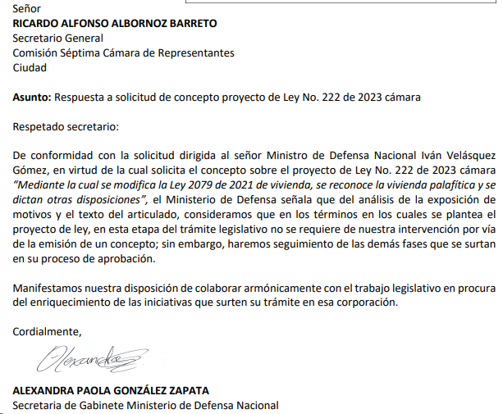

Ministerio de Cultura

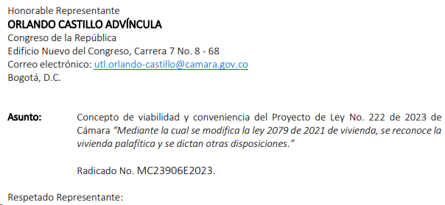

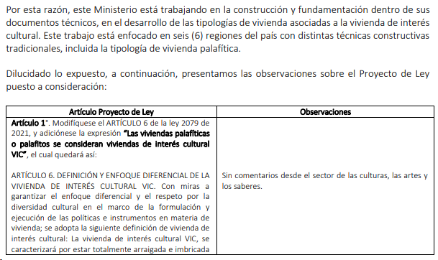

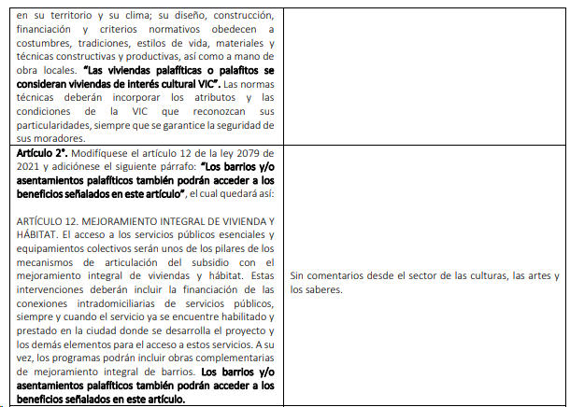

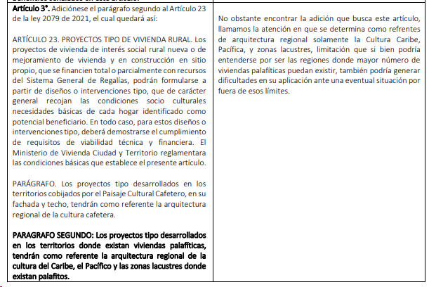

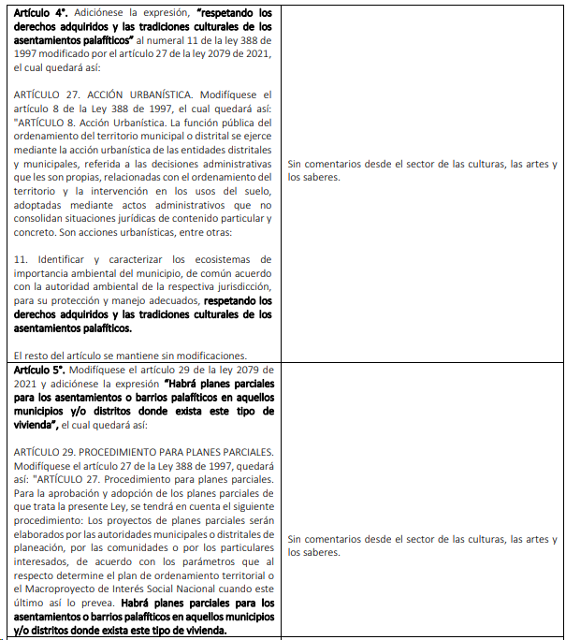



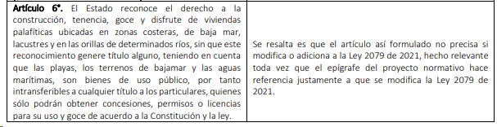

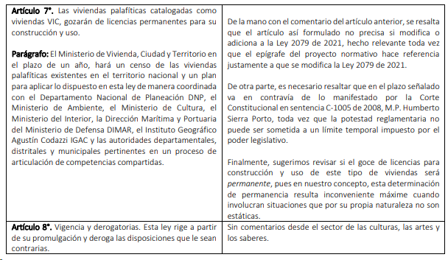

Otras entidades

Se realizaron mesas técnicas donde participaron Ministerio de Ambiente, Ministerio de Vivienda y Ministerio de Defensa las cuales dieron como resultado algunos cambios que serán incorporados en el articulado propuesto en búsqueda de articular el proyecto a las condiciones establecidas por las diferentes entidades del orden nacional. Si bien los documentos de los conceptos de estas entidades no han sido radicados en la comisión séptima de cámara en el momento de presentación de esta ponencia se tomó como insumo las discusiones y propuestas desarrolladas en las mesas mencionadas.

1. **Marco constitucional y legal.**

* **Fundamentos constitucionales**

**El artículo 51 de la Constitución Política de Colombia establece que todos los colombianos tienen derecho a vivienda digna**. El Estado fijará las condiciones necesarias para hacer efectivo este derecho y promoverá planes de vivienda de interés social, sistemas adecuados de financiación a largo plazo y formas asociativas de ejecución de estos programas de vivienda**.**

*El concepto de vivienda digna implica contar con un lugar, propio o ajeno, que le permita a la persona desarrollarse en unas mínimas condiciones de dignidad y en el cual pueda desarrollar su proyecto de vida. El artículo 51 de la Constitución Política consagró el acceso a una vivienda digna como un derecho de todas las personas, y dispuso, además, que el Estado tiene la obligación de implementar políticas públicas y fijar las condiciones necesarias para garantizar este derecho promoviendo planes de vivienda de interés social y demás estrategias necesarias para que el compromiso con la garantía de los derechos económicos, sociales y culturales se materialice. (Corte Constitucional - Sentencia T-409/13)*

**Artículo 63: “Los bienes de uso público, los parques naturales, las tierras comunales de grupos étnicos, las tierras de resguardo, el patrimonio arqueológico de la nación y los demás bienes que determine la ley, son inalienables, imprescriptibles e inembargables”**

* **LEY 70 DE 1993**

**ARTICULO****1. La presente ley tiene por objeto reconocer a las comunidades negras que han venido ocupando tierras baldías en las zonas rurales ribereñas de los ríos de la Cuenca del Pacífico, de acuerdo con sus prácticas tradicionales de producción, el derecho a la propiedad colectiva, de conformidad con lo dispuesto en los artículos siguientes. Así mismo tiene como propósito establecer mecanismos para la protección de la identidad cultural y de los derechos de las comunidades negras de Colombia como grupo étnico, y el fomento de su desarrollo económico y social, con el fin de garantizar que estas comunidades obtengan condiciones reales de igualdad de oportunidades frente al resto de la sociedad colombiana.**

**De acuerdo con lo previsto en el Parágrafo 1o. del artículo transitorio 55 de la Constitución Política, esta ley se aplicará también en las zonas baldías, rurales y ribereñas que han venido siendo ocupadas por comunidades negras que tengan prácticas tradicionales de producción en otras zonas del país y cumplan con los requisitos establecidos en esta ley.**

**ARTICULO 19. Las prácticas tradicionales que se ejerzan sobre las aguas, las playas o riberas, los frutos secundarios del bosque o sobre la fauna y flora terrestre y acuática para fines alimenticios o la utilización de recursos naturales renovables para construcción o reparación de viviendas, cercados, canoas y otros elementos domésticos para uso de los integrantes de la respectiva comunidad negra se consideran usos por ministerio de la ley y en consecuencia no requieren permiso.**

**Estos usos deberán ejercerse de tal manera que se garantice la persistencia de los recursos, tanto en cantidad como en calidad.**

**El ejercicio de la caza, pesca o recolección de productos, para la subsistencia, tendrá prelación sobre cualquier aprovechamiento comercial, semi-industrial, industrial o deportivo.**

* **Decreto 2324 DE 1984 (septiembre 18) por el cual se reorganiza la Dirección General Marítima y Portuaria**

TITULO II Objeto y funciones. Artículo 4°. Objeto. La Dirección General Marítima y Portuaria es la Autoridad Marítima Nacional que ejecuta la política del Gobierno en materia marítima y tiene por objeto la regulación, dirección, coordinación y control de las actividades marítimas, en los términos que señala este Decreto y los reglamentos que se expidan para su cumplimiento y la promoción y estímulo del desarrollo marítimo del país. (Nota: Las expresiones resaltadas en sepia fueron declaradas inexequibles por la Corte Suprema de Justicia en Sentencia No. 63 del 22 de agosto de 1985.Exp. 1306. Sala Plena, las expresiones señaladas en negrilla fueron declaradas exequibles en la misma sentencia. Providencia confirmada en Sentencia No. 66 del 27 de agosto de 1985.Exp. 1315. Sala Plena.). Artículo 5°. Funciones y atribuciones. La Dirección General Marítima y Portuaria tiene las siguientes funciones:

Los numerales 21 y 22 del mismo decreto señalan:

21. *Regular*, autorizar y controlar las concesiones y permisos en las aguas, terrenos de bajamar, playas y demás bienes de uso público de las áreas de su jurisdicción. (Nota 1: La expresión resaltada en *sepia* fue declarada inexequible por la Corte Suprema de Justicia en Sentencia No. 63 del 22 de agosto de 1985. Exp. 1306. Sala Plena, el resto del numeral fue declarado exequible en la misma sentencia. Nota 2: Ver Resolución 605 de 2015, DIMAR.).

22*. Regular,* autorizar y controlar la construcción y el uso de las islas y estructuras artificiales en las áreas de su jurisdicción. (Nota 1: La expresión resaltada en sepia fue declarada inexequible por la Corte Suprema de Justicia en Sentencia No. 63 del 22 de agosto de 1985. Exp. 1306. Sala Plena, el resto del numeral fue declarado exequible en la misma sentencia. Nota 2: Ver Resolución 605 de 2015, DIMAR.)

Es decir que la corte dejó en claro que la Dimar no regula, sólo autoriza, ya que el uso del suelo y el ordenamiento territorial de las zonas de baja mar y playas es competencia de los municipios y los distritos de acuerdo con la ley 388 de 1997 y la ley 1254 de 2011, ley orgánica de ordenamiento territorial.

Para el Consejo de Estado: “Al respecto, de los artículos 2, parágrafo 2, 166 y 167 del Decreto 2324 de 1984, deduce que la playa, cualquiera sea su extensión, es un bien de uso público intransferible a cualquier título, sobre el cual los particulares **sólo** podrán obtener concesiones, permisos o licencias para su uso y goce, no constituyendo ese permiso título alguno”.

Lo que se ordena en este proyecto de ley es una concesión permanente para el uso y goce de las tierras de playas y tierras de baja mar para las viviendas palafíticas y un plan parcial o planes específicos para su construcción, ocupación y uso, de manera prolongada en el tiempo, sin que eso pueda interpretarse como la prescripción adquisitiva de dominio sobre bienes de uso público que claramente son intransferibles e inembargables y no pueden ser adquiridos por particulares bajo ningún título.

* **Ley 1454 de 2011 –** LOOT: Precisamente la Ley 1454 de 2011, en su artículo segundo señala: “Artículo 2°. *Concepto y finalidad del ordenamiento territorial.*

El ordenamiento territorial es un instrumento de planificación y de gestión de las entidades territoriales y **un proceso de construcción colectiva de país, que se da de manera progresiva, gradual y flexible, con responsabilidad fiscal, tendiente a lograr una adecuada organización político administrativa del Estado en el territorio, para facilitar el desarrollo institucional, el fortalecimiento de la identidad cultural y el desarrollo territorial, entendido este como desarrollo económicamente competitivo, socialmente justo, ambientalmente y fiscalmente sostenible, regionalmente armónico, culturalmente** **pertinente, atendiendo a la diversidad cultural y físico-geográfica de Colombia**. *(Resaltado en esta exposición de motivos)*

La finalidad del ordenamiento territorial es promover el aumento de la capacidad de descentralización, planeación, gestión y administración de sus propios intereses para las entidades e instancias de integración territorial, fomentará el traslado de competencias y poder de decisión de los órganos centrales o descentralizados del gobierno en el orden nacional hacia el nivel territorial pertinente, con la correspondiente asignación de recursos**. El ordenamiento territorial propiciará las condiciones para concertar políticas públicas entre la Nación y las entidades territoriales, con reconocimiento de la diversidad geográfica, histórica, económica, ambiental, étnica y cultural e identidad regional y nacional.**

Parágrafo nuevo.

**En virtud de su finalidad y objeto, la ley orgánica de ordenamiento territorial constituye un marco normativo general de principios rectores, que deben ser desarrollados y aplicados por el legislador en cada materia específica, para departamentos, municipios, entidades territoriales indígenas y demás normas que afecten, reformen o modifiquen la organización político-administrativa del Estado en el territorio**.

CAPÍTULO III

Competencias en materia de ordenamiento del territorio

Artículo 29. *Distribución de competencias en materia de ordenamiento del territorio.*

4. Del Municipio

a) Formular y adoptar los planes de ordenamiento del territorio.

b) Reglamentar de manera específica los usos del suelo, en las áreas urbanas, de expansión y rurales, de acuerdo con las leyes.

c) Optimizar los usos de las tierras disponibles y coordinar los planes sectoriales, en armonía con las políticas nacionales y los planes departamentales y metropolitanos.

* **Ley 2079 de 2021 Vivienda**

ARTÍCULO 4. POLÍTICA DE ESTADO DE VIVIENDA Y HÁBITAT. A través de la promulgación de la presente ley se reconoce a la política pública de vivienda y hábitat como una política de Estado, lo cual representa el entendimiento de la sociedad sobre la importancia que tiene la vivienda y el hábitat de calidad como motor de superación de la pobreza multidimensional y de dignificación de los colombianos. Las autoridades gubernamentales, mediante programas, proyectos y acciones propenderán por la reducción del déficit habitacional cuantitativo y cualitativo en el país, teniendo en cuenta las características y necesidades particulares de la población urbana y rural, **así como la aplicación de un enfoque diferencial y territorial a favor de los grupos poblacionales que por sus características sociales, étnicas, culturales, económicas, ecológicas o de género requieran de un reconocimiento especial**. El Gobierno Nacional debe promover las condiciones para que la equidad en el acceso a una vivienda digna y hábitat sea real y efectiva, el reconocimiento, respeto, la protección y la garantía del derecho a una vivienda.

**La política de vivienda y hábitat, a cargo del Gobierno nacional, incluirá un enfoque diferencial que reconozca las condiciones socio económicas y culturales de los pueblos indígenas, de las comunidades negras, afrocolombianas, raizales, palenqueras, campesinas y de grupos poblacionales específicos, especialmente de la población víctima del conflicto armado, incluyendo para esta última, el diseño de estrategias encaminadas a superar las barreras para la utilización de subsidios no aplicados en vigencias anteriores**.

ARTÍCULO 5. PRINCIPIOS.

6. Enfoque diferencial. Las políticas públicas en materia de vivienda se formularán y ejecutarán mediante la promoción de un enfoque diferencial, de acuerdo con las características étnicas, socioculturales, demográficas, económicas y ecológicas de la población, y las particularidades de aquellas personas que requieren de un reconocimiento, protección y garantía especial por parte del Estado.

(resaltado por el autor de este proyecto de ley)

* **Ley 2294 del 19 de mayo de 2023 05/05/2023**

Este documento contiene el articulado, el Plan Plurianual de Inversiones y las bases del Plan Nacional de Desarrollo aprobado por el Congreso de la República. Artículo del Plan Nacional de Desarrollo 2023 2026 “Colombia Potencia mundial de la vida”

ARTÍCULO 263°. CONCEPTO DE VIVIENDA DE INTERÉS SOCIAL. En cumplimiento de lo establecido en el artículo 91 de la Ley 388 de 1997, la vivienda de interés social es aquella que se desarrolla para garantizar el derecho a la vivienda de los hogares de menores ingresos, que cumple con los estándares de calidad en diseño urbanístico, arquitectónico y de construcción sostenible, y cuyo valor no exceda de 135 Salarios Mínimos Legales Mensuales Vigentes (SMLMV). El valor máximo de la vivienda de interés prioritario será de 90 Salarios Mínimos Legales Mensuales Vigentes (SMLMV). El Gobierno nacional podrá establecer excepcionalmente, a partir de estudios técnicos, valores máximos hasta por 150 Salarios Mínimos Legales Mensuales Vigentes (SMLMV) para este tipo de viviendas, cuando se presente alguna o varias de las siguientes condiciones:

A) Cuando las viviendas incorporen criterios de sostenibilidad adicionales a los mínimos que defina el Gobierno nacional.

B) Cuando las viviendas de acuerdo a lo definido por el CONPES 3819 de 2014 o el que lo modifique, se encuentren ubicadas en ciudades uninodales cuya población supere los trescientos mil (300.000) habitantes, o en aglomeraciones urbanas cuya población supere quinientos mil (500.000) habitantes.

C) Cuando las viviendas se encuentren en territorios de difícil acceso, o respondan a características culturales, geográficas, económicas o climáticas específicas, en las condiciones que defina el Gobierno. El Gobierno nacional podrá establecer, a partir de estudios técnicos, un valor superior a los 135 Salarios Mínimos Legales Mensuales Vigentes (SMLMV) en los departamentos de Amazonas, Guaviare, Guainía, San Andrés, Providencia y Santa Catalina, Putumayo, Chocó, Vaupés y Vichada, reconociendo el costo de materiales de construcción y su transporte, mano de obra y su enfoque diferencial. El Gobierno nacional definirá, a través del Ministerio de Vivienda, Ciudad y Territorio, en un plazo inferior a un año desde la entrada en vigencia de la presente ley, las condiciones socio económicas que deben cumplir los hogares, los mecanismos aplicables para ser elegibles en la política habitacional, las características mínimas de habitabilidad de la vivienda y su entorno, así como las medidas activas y/o pasivas de sostenibilidad que deben incluir las viviendas de interés social.

PARÁGRAFO PRIMERO. El precio máximo de la vivienda de interés social (VIS) será de ciento cincuenta (150) SMMLV, en los distritos y municipios para los cuales el Gobierno nacional, en vigencia del artículo 85 de la Ley 1955 de 2019, haya definido ese precio máximo. Lo anterior, sin perjuicio del precio máximo dispuesto en este artículo para la VIS que se ejecute en el marco de programas y/o proyectos de renovación urbana

PARÁGRAFO SEGUNDO. Hasta tanto el Gobierno nacional, a través del Ministerio de Vivienda, Ciudad y Territorio, reglamente lo establecido en el presente artículo, tratándose de programas y/o proyectos de renovación urbana, la vivienda de interés social podrá tener un precio superior a los 135 Salarios Mínimos Legales Mensuales Vigentes (SMLMV), sin que éste exceda de 175 Salarios Mínimos Legales Mensuales Vigentes (SMLMV). La vivienda de interés prioritario en renovación urbana podrá tener un precio superior a 90 Salarios Mínimos Legales Mensuales Vigentes (SMLMV), sin que éste exceda de 110 Salarios Mínimos Legales Mensuales Vigentes (SMLMV).

PARÁGRAFO TERCERO. Todos los negocios jurídicos tales como adhesión a contrato fiduciario, contrato de leasing habitacional, promesa de compraventa, compraventa y otros asociados a la adquisición de viviendas de interés social y que hubieren sido iniciados con anterioridad a la entrada en vigencia del presente artículo, podrán terminar su ejecución con el precio máximo contemplado para este tipo viviendas en la normatividad anterior.

PARÁGRAFO CUARTO. Los beneficios tributarios y no tributarios destinados a la promoción de la vivienda de interés social serán aplicados únicamente a las unidades habitacionales que cumplan con los criterios establecidos en este artículo.

PARÁGRAFO QUINTO. Los recursos correspondientes a subsidios familiares de vivienda urbana y rural que sean objeto de renuncia por parte de su beneficiario, que se venzan, no sean El Gobierno nacional podrá establecer, a partir de estudios técnicos, un valor superior a los 135 Salarios Mínimos Legales Mensuales Vigentes (SMLMV) en los departamentos de Amazonas, Guaviare, Guainía, San Andrés, Providencia y Santa Catalina, Putumayo, Chocó, Vaupés y Vichada, reconociendo el costo de materiales de construcción y su transporte, mano de obra y su enfoque diferencial.

El Gobierno nacional definirá, a través del Ministerio de Vivienda, Ciudad y Territorio, en un plazo inferior a un año desde la entrada en vigencia de la presente ley, las condiciones socio económicas que deben cumplir los hogares, los mecanismos aplicables para ser elegibles en la política habitacional, las características mínimas de habitabilidad de la vivienda y su entorno, así como las medidas activas y/o pasivas de sostenibilidad que deben incluir las viviendas de interés social. efectivamente asignados o que correspondan a aquellos recuperados mediante actuaciones administrativas o judiciales, deberán ser incorporados en el presupuesto del Fondo Nacional de Vivienda -Fonvivienda- en la siguiente vigencia y serán transferidos directa, total o parcialmente a los patrimonios autónomos en los que sea fideicomitente el Fondo Nacional de Vivienda -Fonvivienda- de acuerdo con las instrucciones que para el efecto imparta el consejo directivo del fondo, previa viabilidad técnica del comité técnico que para este efecto se conforme.

Estos recursos serán destinados a la financiación o cofinanciación de programas o proyectos de vivienda de interés social, a la construcción y/o dotación de equipamientos públicos colectivos y/o a la infraestructura de servicios públicos domiciliarios. Lo anterior, independientemente de la vigencia presupuestal de los recursos.

Respecto de los subsidios familiares de vivienda que se encuentren sin aplicar, Fonvivienda podrá proceder a su vencimiento sin que se requiera surtir previamente el proceso a que se refiere el parágrafo 1 del artículo 8 de la Ley 1537 de 2012. En todo caso, los recursos del Presupuesto General de la Nación asignados a Fonvivienda y que se incorporen a patrimonios autónomos en los cuales dicha entidad sea Fideicomitente, independiente del rubro presupuestal de los referidos recursos, podrán ser destinados para la construcción y/o dotación de equipamientos públicos colectivo y/o infraestructura de servicios públicos domiciliarios, incluida la adquisición de predios para esos propósitos, para los programas de vivienda de interés social y prioritaria que se ejecuten en el marco de los patrimonios autónomos. La entidad aportante de los recursos definirá los porcentajes de los recursos aportados que pueden ser destinados a estos propósitos.

PARÁGRAFO SEXTO. Cuando la entidad otorgante de subsidios familiares de vivienda 100% en especie (SFVE) advierta el acaecimiento de una causal para su restitución, de acuerdo con lo establecido en el artículo 21 de la Ley 1537 de 2012, adelantará un procedimiento administrativo para lograr la restitución formal del título de dominio del bien inmueble y, con el fin de lograr la restitución material, se podrán Incoar las acciones policivas a que haya lugar, según los términos y condiciones dispuestos en la legislación vigente. Sin perjuicio de lo anterior, una vez surtido el proceso administrativo, por virtud de la ley e independientemente del negocio jurídico suscrito para que el hogar beneficiario se convirtiera en propietario de la vivienda, la entidad otorgante del SFVE o los fideicomisos en los cuales esta sea fideicomitente, podrán convertirse en titulares del derecho de dominio de las viviendas restituidas, para lo cual solo se requerirá la inscripción del acto administrativo correspondiente en el folio de matrícula inmobiliaria de la vivienda. Cuando, en virtud de acreditación emitida por autoridad competente, se determine que las efectivamente asignados o que correspondan a aquellos recuperados mediante actuaciones administrativas o judiciales, deberán ser incorporados en el presupuesto del Fondo Nacional de Vivienda -Fonvivienda- en la siguiente vigencia y serán transferidos directa, total o parcialmente a los patrimonios autónomos en los que sea fideicomitente el Fondo Nacional de Vivienda -Fonvivienda- de acuerdo con las instrucciones que para el efecto imparta el consejo directivo del fondo, previa viabilidad técnica del comité técnico que para este efecto se conforme. Estos recursos serán destinados a la financiación o cofinanciación de programas o proyectos de vivienda de interés social, a la construcción y/o dotación de equipamientos públicos colectivos y/o a la infraestructura de servicios públicos domiciliarios. Lo anterior, independientemente de la vigencia presupuestal de los recursos. Respecto de los subsidios familiares de vivienda que se encuentren sin aplicar, Fonvivienda podrá proceder a su vencimiento sin que se requiera surtir previamente el proceso a que se refiere el parágrafo 1 del artículo 8 de la Ley 1537 de 2012. En todo caso, los recursos del Presupuesto General de la Nación asignados a Fonvivienda y que se incorporen a patrimonios autónomos en los cuales dicha entidad sea Fideicomitente, independiente del rubro presupuestal de los referidos recursos, podrán ser destinados para la construcción y/o dotación de equipamientos públicos colectivo y/o infraestructura de servicios públicos domiciliarios, incluida la adquisición de predios para esos propósitos, para los programas de vivienda de interés social y prioritaria que se ejecuten en el marco de los patrimonios autónomos. La entidad aportante de los recursos definirá los porcentajes de los recursos aportados que pueden ser destinados a estos propósitos.

1. **Pliego modificatorio Articulado**

|  |  |  |
| --- | --- | --- |
| **Articulado original** | **Articulado propuesto** | **Comentarios** |
| **Artículo 1.-** Modifíquese el ARTÍCULO 6 de la ley 2079 de 2021, y adiciónese la expresión “Las viviendas palafíticas o palafitos se consideran viviendas de interés cultural VIC”, el cual quedará así:  ARTÍCULO 6. DEFINICIÓN Y ENFOQUE DIFERENCIAL DE LA VIVIENDA DE INTERÉS CULTURAL VIC. Con miras a garantizar el enfoque diferencial y el respeto por la diversidad cultural en el marco de la formulación y ejecución de las políticas e instrumentos en materia de vivienda; se adopta la siguiente definición de vivienda de interés cultural: La vivienda de interés cultural VIC, se caracterizará por estar totalmente arraigada e imbricada en su territorio y su clima; su diseño, construcción, financiación y criterios normativos obedecen a costumbres, tradiciones, estilos de vida, materiales y técnicas constructivas y productivas, así como a mano de obra locales. “Las viviendas palafíticas o palafitos se consideran viviendas de interés cultural VIC”. Las normas técnicas deberán incorporar los atributos y las condiciones de la VIC que reconozcan sus particularidades, siempre que se garantice la seguridad de sus moradores. | **Artículo 1.-** DEFINICIÓN DE VIVIENDA PALAFÍTICA. Se entenderá como vivienda palafítica aquella vivienda construida sobre el mar en territorio costero, y construida tradicionalmente por las comunidades negras, afrodescendientes y palenqueras, viviendas arraigadas a la costumbre y a su territorio y clima.  Parágrafo: El Ministerio de Vivienda, Ciudad y Territorio regulará las condiciones técnicas mínimas de construcción que garantice la seguridad de sus moradores y el respeto a sus costumbres étnico-ancestrales. | Se deja la definición de vivienda palafítica sin modificar la ley 2079 de 2021 en virtud de garantizar la especificidad del proyecto y por recomendación del ministerio de vivienda en este sentido y del ministerio de ambiente en la dirección que se especifica el tipo de palafitos. |
|  | **Artículo 2.** UTILIZACIÓN DE ESPACIOS. Los asentamientos palafíticos que históricamente han sido habitadas por la población negra, afrodescendiente y palenquera serán reconocidos a través de un certificado de tenencia expedido por la Autoridad Municipal o Distrital encargada. | Se adiciona el presente artículo en dirección de especificar la tenencia de este tipo de vivienda y la garantía de reconocimiento por parte de las autoridades encargadas de la población que las ha habitado históricamente de acuerdo a recomendaciones del Ministerio de Vivienda. |
| **Artículo 2.-** Modifíquese el artículo 12 de la ley 2079 de 2021 y adiciónese el siguiente párrafo: “Los barrios y/o asentamientos palafíticos también podrán acceder a los beneficios señalados en este artículo”, el cual quedará así:  ARTÍCULO 12. MEJORAMIENTO INTEGRAL DE VIVIENDA Y HÁBITAT. El acceso a los servicios públicos esenciales y equipamientos colectivos serán unos de los pilares de los mecanismos de articulación del subsidio con el mejoramiento integral de viviendas y hábitat. Estas intervenciones deberán incluir la financiación de las conexiones intradomiciliarias de servicios públicos, siempre y cuando el servicio ya se encuentre habilitado y prestado en la ciudad donde se desarrolla el proyecto y los demás elementos para el acceso a estos servicios. A su vez, los programas podrán incluir obras complementarias de mejoramiento integral de barrios. Los barrios y/o asentamientos palafíticos también podrán acceder a los beneficios señalados en este artículo. | **Artículo 3.-** Modifíquese el artículo 12 de la ley 2079 de 2021, el cual quedará así:  ARTÍCULO 12. MEJORAMIENTO INTEGRAL DE VIVIENDA Y HÁBITAT. El acceso a los servicios públicos esenciales y equipamientos colectivos serán unos de los pilares de los mecanismos de articulación del subsidio con el mejoramiento integral de viviendas y hábitat. Estas intervenciones deberán incluir la financiación de las conexiones intradomiciliarias de servicios públicos, siempre y cuando el servicio ya se encuentre habilitado y prestado en la ciudad donde se desarrolla el proyecto y los demás elementos para el acceso a estos servicios. A su vez, los programas podrán incluir obras complementarias de mejoramiento integral de barrios. Los barrios y/o asentamientos palafíticos también podrán acceder a los beneficios señalados en este artículo. De este beneficio se excluirán las viviendas que se encuentren en la amenaza alta no urbanizable, alto riesgo, y alto riesgo no mitigable. | Se adiciona en la parte final la aclaración que los predios que sean beneficiarios de esta medida no pueden ser aquellos que se encuentren en la amenaza alta no urbanizable, alto riesgo, y alto riesgo no mitigable. |
| **Articulo 3.-** Adiciónese el parágrafo segundo al Artículo 23 de la ley 2079 de 2021, el cual quedará así:  ARTÍCULO 23. PROYECTOS TIPO DE VIVIENDA RURAL. Los proyectos de vivienda de interés social rural nueva o de mejoramiento de vivienda y en construcción en sitio propio, que se financien total o parcialmente con recursos del Sistema General de Regalías, podrán formularse a partir de diseños o intervenciones tipo, que de carácter general recojan las condiciones socio culturales necesidades básicas de cada hogar identificado como potencial beneficiario. En todo caso, para estos diseños o intervenciones tipo, deberá demostrarse el cumplimiento de requisitos de viabilidad técnica y financiera.  El Ministerio de Vivienda Ciudad y Territorio reglamentara las condiciones básicas que establece el presente artículo.  PARÁGRAFO. Los proyectos tipo desarrollados en los territorios cobijados por el Paisaje Cultural Cafetero, en su fachada y techo, tendrán como referente la arquitectura regional de la cultura cafetera.  PARAGRAFO SEGUNDO: Los proyectos tipo desarrollados en los territorios donde existan viviendas palafíticas, tendrán como referente la arquitectura regional de la cultura del Caribe, el Pacífico y las zonas lacustres donde existan palafitos. | **Articulo 4.-** Adiciónese el parágrafo segundo al Artículo 23 de la ley 2079 de 2021, el cual quedará así:  ARTÍCULO 23. PROYECTOS TIPO DE VIVIENDA RURAL. Los proyectos de vivienda de interés social rural nueva o de mejoramiento de vivienda y en construcción en sitio propio, que se financien total o parcialmente con recursos del Sistema General de Regalías, podrán formularse a partir de diseños o intervenciones tipo, que de carácter general recojan las condiciones socio culturales necesidades básicas de cada hogar identificado como potencial beneficiario. En todo caso, para estos diseños o intervenciones tipo, deberá demostrarse el cumplimiento de requisitos de viabilidad técnica y financiera.  El Ministerio de Vivienda Ciudad y Territorio reglamentara las condiciones básicas que establece el presente artículo.  PARÁGRAFO PRIMERO. Los proyectos tipo desarrollados en los territorios cobijados por el Paisaje Cultural Cafetero, en su fachada y techo, tendrán como referente la arquitectura regional de la cultura cafetera.  PARAGRAFO SEGUNDO: En el caso de las viviendas palafíticas, se propenderá por mantener el paisaje típico de la comunidad negra, afrocolombiana y palenquera. | Se adiciona un segundo parágrafo en búsqueda de garantizar por mantener el paisaje típico de la comunidad negra, afrocolombiana y palenquera. |
| **Articulo 4.-** Adiciónese la expresión, “respetando los derechos adquiridos y las tradiciones culturales de los asentamientos palafíticos” al numeral 11 de la ley 388 de 1997 modificado por el artículo 27 de la ley 2079 de 2021, el cual quedará así:  ARTÍCULO 27. ACCIÓN URBANÍSTICA. Modifíquese el artículo 8 de la Ley 388 de 1997, el cual quedará así: "ARTÍCULO 8. Acción Urbanística. La función pública del ordenamiento del territorio municipal o distrital se ejerce mediante la acción urbanística de las entidades distritales y municipales, referida a las decisiones administrativas que les son propias, relacionadas con el ordenamiento del territorio y la intervención en los usos del suelo, adoptadas mediante actos administrativos que no consolidan situaciones jurídicas de contenido particular y concreto. Son acciones urbanísticas, entre otras:  11. Identificar y caracterizar los ecosistemas de importancia ambiental del municipio, de común acuerdo con la autoridad ambiental de la respectiva jurisdicción, para su protección y manejo adecuados, respetando los derechos adquiridos y las tradiciones culturales de los asentamientos palafíticos.  El resto del artículo se mantiene sin modificaciones. | SE ELIMINA |  |
| **Artículo 5.-** Modifíquese el artículo 29 de la ley 2079 de 2021 y adiciónese la expresión “Habrá planes parciales para los asentamientos o barrios palafíticos en aquellos municipios y/o distritos donde exista este tipo de vivienda”, el cual quedará así:  ARTÍCULO 29. PROCEDIMIENTO PARA PLANES PARCIALES. Modifíquese el artículo 27 de la Ley 388 de 1997, quedará así: "ARTÍCULO 27. Procedimiento para planes parciales. Para la aprobación y adopción de los planes parciales de que trata la presente Ley, se tendrá en cuenta el siguiente procedimiento:  Los proyectos de planes parciales serán elaborados por las autoridades municipales o distritales de planeación, por las comunidades o por los particulares interesados, de acuerdo con los parámetros que al respecto determine el plan de ordenamiento territorial o el Macroproyecto de Interés Social Nacional cuando este último así lo prevea. Habrá planes parciales para los asentamientos o barrios palafíticos en aquellos municipios y/o distritos donde exista este tipo de vivienda. | **Artículo 5.-** Modifíquese el artículo 29 de la ley 2079 de 2021, el cual quedará así:  ARTÍCULO 29. PROCEDIMIENTO PARA PLANES PARCIALES. Modifíquese el artículo 27 de la Ley 388 de 1997, quedará así: "ARTÍCULO 27. Procedimiento para planes parciales. Para la aprobación y adopción de los planes parciales de que trata la presente Ley, se tendrá en cuenta el siguiente procedimiento:  Los proyectos de planes parciales serán elaborados por las autoridades municipales o distritales de planeación, por las comunidades o por los particulares interesados, de acuerdo con los parámetros que al respecto determine el plan de ordenamiento territorial o el Macroproyecto de Interés Social Nacional cuando este último así lo prevea. Habrá planes parciales para los asentamientos o barrios palafíticos en aquellos municipios y/o distritos donde históricamente hayan existido este de viviendas. | Se modifica acorde a lo señalado por la mesa técnica, en el entendido de que los planes de ordenamiento territorial son facultativos de las autoridades locales de planeación. |
| **Articulo 6.-** El Estado reconoce el derecho a la construcción, tenencia, goce y disfrute de viviendas palafíticas ubicadas en zonas costeras, de baja mar, lacustres y en las orillas de determinados ríos, sin que este reconocimiento genere título alguno, teniendo en cuenta que las playas, los terrenos de bajamar y las aguas marítimas, son bienes de uso público, por tanto intransferibles a cualquier título a los particulares, quienes sólo podrán obtener concesiones, permisos o licencias para su uso y goce de acuerdo a la Constitución y la ley. | SE ELIMINA |  |
| **Artículo 7.-** Las viviendas palafíticas catalogadas como viviendas VIC, gozarán de licencias permanentes para su construcción y uso.  Parágrafo: El Ministerio de Vivienda, Ciudad y Territorio en el plazo de un año, hará un censo de las viviendas palafíticas existentes en el territorio nacional y un plan para aplicar lo dispuesto en esta ley de manera coordinada con el Departamento Nacional de Planeación DNP, el Ministerio de Ambiente, el Ministerio de Cultura, el Ministerio del Interior, la Dirección Marítima y Portuaria del Ministerio de Defensa DIMAR, el Instituto Geográfico Agustín Codazzi IGAC y las autoridades departamentales, distritales y municipales pertinentes en un proceso de articulación de competencias compartidas. | SE ELIMINA |  |
|  | **Artículo 6.- MEJORAMIENTO DE VIVIENDAS PALAFÍTICAS.** El Ministerio de Vivienda, Ciudad y Territorio, regulará la forma en la que los tenedores de viviendas palafíticas, podrán acceder a créditos, y/o subsidios de mejoramiento y dignificación de vivienda rural, saneamiento básico, mitigación de riesgo, mejoramiento de la construcción y manejo de residuos; que permitan a los pobladores vivir dignamente acorde a sus tradiciones étnico culturales que valoren las formas típicas de construcción. | Se adiciona el presente articula en virtud de garantizar mejores condiciones y acceso a garantías para los propietarios de este tipo de viviendas. |
| **Artículo 8.-** Vigencia y derogatorias. Esta ley rige a partir de su promulgación y deroga las disposiciones que le sean contrarias. | **Artículo 7.- Vigencia y derogatorias**. Esta ley rige a partir de su promulgación y deroga las disposiciones que le sean contrarias. |  |

1. **Declaratoria de conflicto de interés.**

Con base en el artículo 3º de la Ley 2003 de 2019, según el cual *“El autor del proyecto y el ponente presentarán en el cuerpo de la exposición de motivos un acápite que describa las circunstancias o eventos que podrían generar un conflicto de interés para la discusión y votación del proyecto, de acuerdo con el artículo 286. Estos serán criterios guías para que los otros congresistas tomen una decisión en torno a si se encuentran en una causal de impedimento, no obstante, otras causales que el Congresista pueda encontrar”*.

A continuación, se pondrán de presente los criterios que la Ley 2003 de 2019 contempla para hacer el análisis frente a los posibles impedimentos que se puedan presentar en razón a un conflicto de interés en el ejercicio de la función congresional, entre ellas la legislativa.

“*Artículo 1º. El artículo* [*286*](http://www.secretariasenado.gov.co/senado/basedoc/ley_0005_1992_pr007.html#286) *de la Ley 5 de 1992 quedará así: (…)*

* + 1. *Beneficio particular: aquel que otorga un privilegio o genera ganancias o crea indemnizaciones económicas o elimina obligaciones a favor del congresista de las que no gozan el resto de los ciudadanos. Modifique normas que afecten investigaciones penales, disciplinarias, fiscales o administrativas a las que se encuentre formalmente vinculado.*
    2. *Beneficio actual: aquel que efectivamente se configura en las circunstancias presentes y existentes al momento en el que el congresista participa de la decisión.*
    3. *Beneficio directo: aquel que se produzca de forma específica respecto del congresista, de su cónyuge, compañero o compañera permanente, o parientes dentro del segundo grado de consanguinidad, segundo de afinidad o primero civil.*

*Para todos los efectos se entiende que no hay conflicto de interés en las siguientes circunstancias:*

1. ***Cuando el congresista participe, discuta, vote un proyecto de ley o de acto legislativo que otorgue beneficios o cargos de carácter general, es decir cuando el interés del congresista coincide o se fusione con los intereses de los electores.***
2. *Cuando el beneficio podría o no configurarse para el congresista en el futuro.*
3. *Cuando el congresista participe, discuta o vote artículos de proyectos de ley o acto legislativo de carácter particular, que establezcan sanciones o disminuyan beneficios, en el cual, el congresista tiene un interés particular, actual y directo. El voto negativo no constituirá conflicto de interés cuando mantiene la normatividad vigente.*
4. *Cuando el congresista participe, discuta o vote artículos de proyectos de ley o acto legislativo de carácter particular, que regula un sector económico en el cual el congresista tiene un interés particular, actual y directo, siempre y cuando no genere beneficio particular, directo y actual.*
5. (Literal INEXEQUIBLE)
6. *Cuando el congresista participa en la elección de otros servidores públicos mediante el voto secreto. Se exceptúan los casos en que se presenten inhabilidades referidas al parentesco con los candidatos (...)”.* (Subrayado y negrilla fuera de texto).

De lo anterior, y de manera meramente orientativa, se considera que para la discusión y aprobación de este Proyecto de Ley no existen circunstancias que pudieran dar lugar a un eventual conflicto de interés por parte de los Honorables Representantes, pues es una iniciativa de carácter general, impersonal y abstracta, con lo cual no se materializa una situación concreta que permita enmarcar un beneficio particular, directo ni actual. En todo caso, es pertinente aclarar que los conflictos de interés son personales y corresponde a cada Congresista evaluarlos.

1. **Proposición.**

En virtud de las consideraciones anteriormente expuestas, solicitamos a la Honorable Comisión Séptima de la Cámara de Representantes dar primer debate al Proyecto de Ley No. 222 de 2023 Cámara *“Mediante la cual se modifica la ley 2079 de 2021 de vivienda y se reconoce la vivienda palafítica y se dictan otras disposiciones”*, con base en el texto propuesto que se adjunta y que forma parte integral del presente informe de ponencia positiva.

Cordialmente,

**ANDRÉS EDUARDO FORERO MOLINA**

Ponente Único

Representante a la Cámara

Bogotá Distrito capital

**Proyecto de ley ________ de marzo de 2024**

**“Mediante la cual se modifica la ley 2079 de 2021 de vivienda y se reconoce la vivienda palafítica y se dictan otras disposiciones”**

**El Congreso de la República de Colombia**

**DECRETA**

**Artículo 1.- DEFINICIÓN DE VIVIENDA PALAFÍTICA.** Se entenderá como vivienda palafítica aquella vivienda construida sobre el mar en territorio costero, y construida tradicionalmente por las comunidades negras, afrodescendientes y palenqueras, viviendas arraigadas a la costumbre y a su territorio y clima.

**Parágrafo:** El Ministerio de Vivienda, Ciudad y Territorio regulará las condiciones técnicas mínimas de construcción que garantice la seguridad de sus moradores y el respeto a sus costumbres étnico-ancestrales.

**Artículo 2. UTILIZACIÓN DE ESPACIOS.** Los asentamientos palafíticos que históricamente han sido habitadas por la población negra, afrodescendiente y palenquera serán reconocidos a través de un certificado de tenencia expedido por la Autoridad Municipal o Distrital encargada.

**Artículo 3.-** Modifíquese el artículo 12 de la ley 2079 de 2021, el cual quedará así:

ARTÍCULO 12. MEJORAMIENTO INTEGRAL DE VIVIENDA Y HÁBITAT. El acceso a los servicios públicos esenciales y equipamientos colectivos serán unos de los pilares de los mecanismos de articulación del subsidio con el mejoramiento integral de viviendas y hábitat. Estas intervenciones deberán incluir la financiación de las conexiones intradomiciliarias de servicios públicos, siempre y cuando el servicio ya se encuentre habilitado y prestado en la ciudad donde se desarrolla el proyecto y los demás elementos para el acceso a estos servicios. A su vez, los programas podrán incluir obras complementarias de mejoramiento integral de barrios. Los barrios y/o asentamientos palafíticos también podrán acceder a los beneficios señalados en este artículo. De este beneficio se excluirán las viviendas que se encuentren en la amenaza alta no urbanizable, alto riesgo, y alto riesgo no mitigable.

**Artículo 4.-** Adiciónese el parágrafo segundo al Artículo 23 de la ley 2079 de 2021, el cual quedará así:

ARTÍCULO 23. PROYECTOS TIPO DE VIVIENDA RURAL. Los proyectos de vivienda de interés social rural nueva o de mejoramiento de vivienda y en construcción en sitio propio, que se financien total o parcialmente con recursos del Sistema General de Regalías, podrán formularse a partir de diseños o intervenciones tipo, que de carácter general recojan las condiciones socio culturales necesidades básicas de cada hogar identificado como potencial beneficiario. En todo caso, para estos diseños o intervenciones tipo, deberá demostrarse el cumplimiento de requisitos de viabilidad técnica y financiera.

El Ministerio de Vivienda Ciudad y Territorio reglamentara las condiciones básicas que establece el presente artículo.

**Parágrafo primero.** Los proyectos tipo desarrollados en los territorios cobijados por el Paisaje Cultural Cafetero, en su fachada y techo, tendrán como referente la arquitectura regional de la cultura cafetera.

**Parágrafo segundo.** En el caso de las viviendas palafíticas, se propenderá por mantener el paisaje típico de la comunidad negra, afrocolombiana y palenquera.

**Artículo 5.-** Modifíquese el artículo 29 de la ley 2079 de 2021, el cual quedará así:

ARTÍCULO 29. PROCEDIMIENTO PARA PLANES PARCIALES. Modifíquese el artículo 27 de la Ley 388 de 1997, quedará así: "ARTÍCULO 27. Procedimiento para planes parciales. Para la aprobación y adopción de los planes parciales de que trata la presente Ley, se tendrá en cuenta el siguiente procedimiento:

Los proyectos de planes parciales serán elaborados por las autoridades municipales o distritales de planeación, por las comunidades o por los particulares interesados, de acuerdo con los parámetros que al respecto determine el plan de ordenamiento territorial o el Macroproyecto de Interés Social Nacional cuando este último así lo prevea. Habrá planes parciales para los asentamientos o barrios palafíticos en aquellos municipios y/o distritos donde históricamente hayan existido este de viviendas.

**Artículo 6.- MEJORAMIENTO DE VIVIENDAS PALAFÍTICAS.** El Ministerio de Vivienda, Ciudad y Territorio, regulará la forma en la que los tenedores de viviendas palafíticas, podrán acceder a créditos, y/o subsidios de mejoramiento y dignificación de vivienda rural, saneamiento básico, mitigación de riesgo, mejoramiento de la construcción y manejo de residuos; que permitan a los pobladores vivir dignamente acorde a sus tradiciones étnico culturales que valoren las formas típicas de construcción.

**Artículo 7.- Vigencia y derogatorias.** Esta ley rige a partir de su promulgación y deroga las disposiciones que le sean contrarias.

Cordialmente,

**ANDRÉS EDUARDO FORERO MOLINA**

Ponente Único

Representante a la Cámara

Bogotá Distrito capital

1. <https://babel.banrepcultural.org/digital/collection/p17054coll18/id/331/>